
МИНОБРНАУКИ РОССИИ
федеральное государственное автономное образовательное учреждение высшего образования
«Московский государственный технологический университет «СТАНКИН» (ФГАОУ ВО «МГТУ «СТАНКИН»)

Институт информационных технологий |  | Кафедра информационных систем
09.03.02 «Информационные системы и технологии»

Отчет по лабораторной работе №5

по дисциплине «Администрирование в информационных системах»
Тема: «Инсталляция и настройка серверов DNS, DHCP»

Выполнил
Студент группы ИДБ-22-06 |  | Мустафаева П.М.
Проверил
Преподаватель |  | Юсеф Ф.

ВВЕДЕНИЕ
В данной лабораторной работе будет изучен процесс инсталлирования и конфигурирования DNS и DHCP серверов на базе операционной системы FreeBSD.
ХОД РАБОТЫ
Для запуска сервера DNS сначала надо просмотреть доступные версии с помощью команды «pkg search bind» (рис. 1), далее установить, с помощью команды «pkg install bind918» (рис. 2).
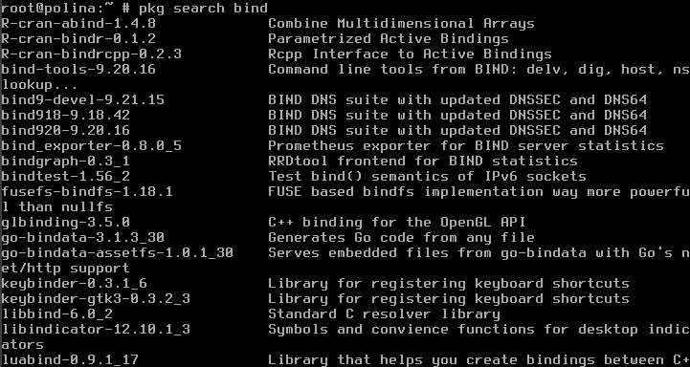
Рис. 1. Просмотр доступных версий BIND-сервера
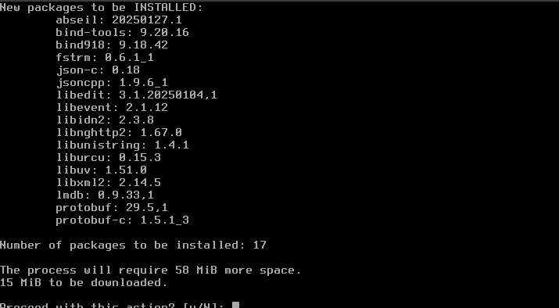
Рис. 2. Установка bind
Чтобы организовать запуск сервера BIND, нужно отредактировать файл /etc/rc.conf, включив в него следующую строку: «named_enable="YES"» (рис. 3).
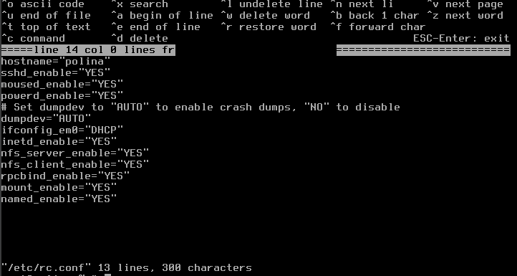
Рис. 3. Редактирование файла /etc/rc.conf
В файл добавим список сетей, которым будет разрешено обращаться к DNS-серверу и адрес, по которому ваш сервер будет доступен (рис. 4). Также в конец файла была дописана информация о доменных зонах (рис. 5).
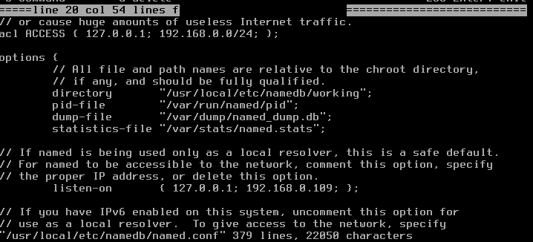
Рис. 4. Редактирование файла named.conf
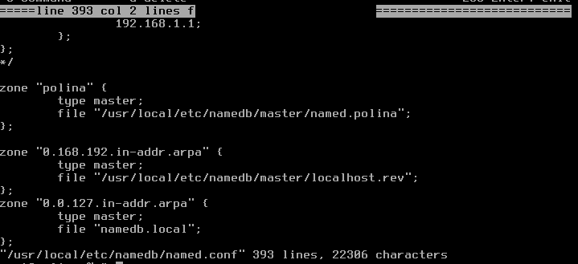
Рис. 5. Добавление строк в конец файла named.conf
Был создан файл зоны прямого преобразования /etc/namedb/master/named.polina (рис. 6).
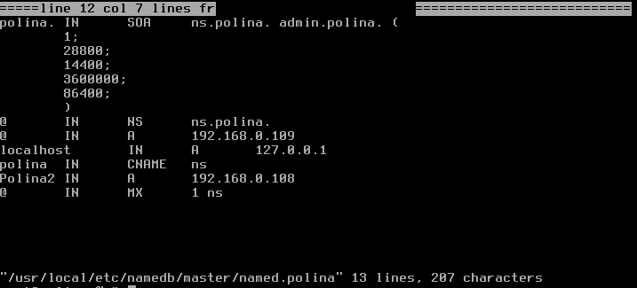Рис. 6. Создание файла /etc/namedb/master/named.polina
Затем был создан файл обратного преобразования /etc/namedb/master/localhost.rev (рис. 7).
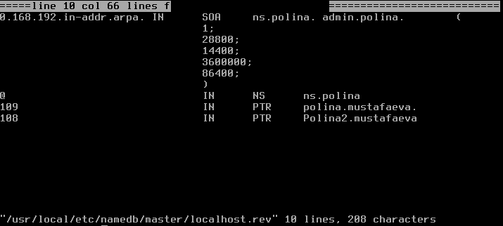Рис. 7. Создание файла /etc/namedb/master/localhost.rev
Командной touch «/usr/local/etc/namedb/working/managed-keys.bind» был создан ключ (рис. 8).
Рис. 8. Создание ключа
В файле /etc/resolv.conf была добавлена строка «nameserver 127.0.0.1» (рис. 9).
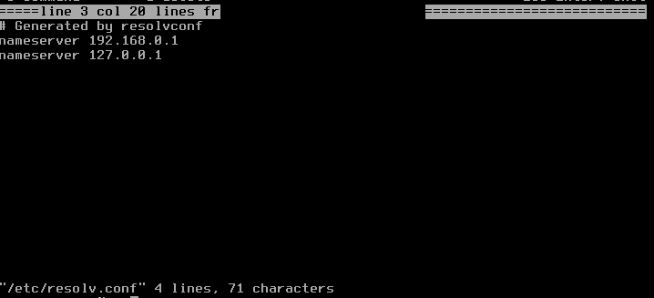
Рис. 9. Добавление строки в файл /etc/resolv.conf
В файл dhclient.conf бал добавлена строка «prepend domain-name-servers 127.0.0.1» (рис. 10)
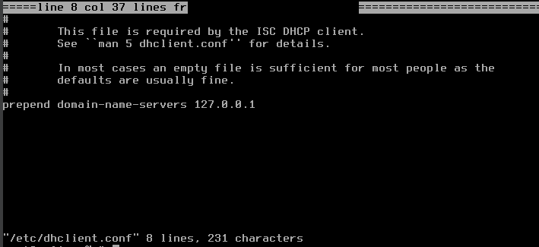
Рис. 10. Редактирование файла /etc/dhclient.conf
Для проверки работы DNS-сервера, на клиентской машине была добавлена строка «nameserver 192.168.0.109» в файл /etc/resolv.conf (рис. 11), и строка «prepend domain-name-servers 192.168.0.109;» в файл /etc/dhclient.conf (рис. 12).
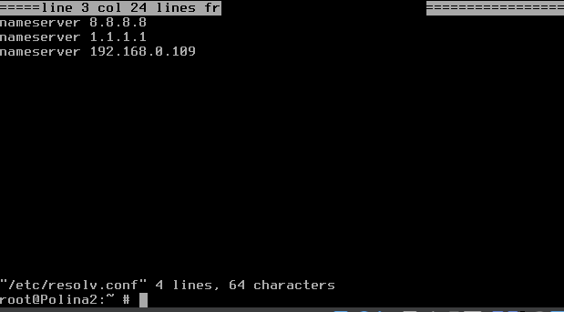
Рис. 11. Редактирование файла resolv.conf на клиентской машине
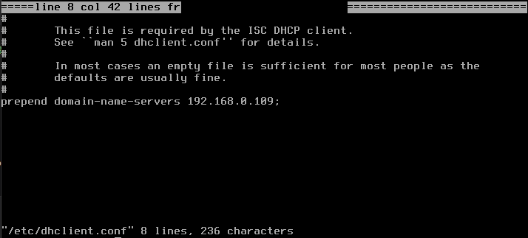
Рис. 12. Редактирование файла dhclient.conf на клиентской машине
Проверка работы DNS-сервера на клиентской машине с помощью ping представлен на рис. 13, и с помощью nslookup на рис. 14.
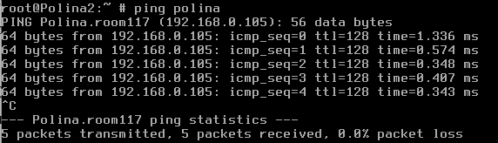
Рис. 13. Ping до DNS сервера
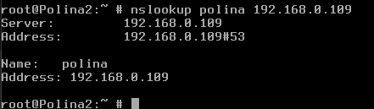
Рис. 14. Проверка службы через nslookup
Далее перейдем к запуску сервера DHCP. Сначала командой «pkg search» определили, какие версии DHCP доступны в системе (рис. 15), затем установили пакет с помощью команды «pkg install <название пакета>» (рис. 16).
Рис. 15. Поиск доступных версий DHCP
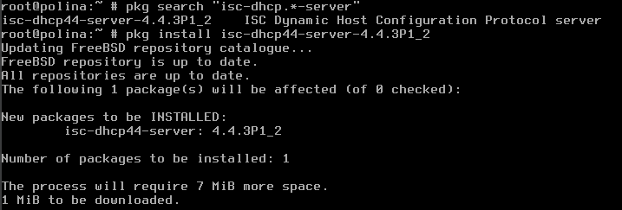
Рис. 16. Установка пакета для работы DHCP
Далее был определен MAC-адрес интерфейса машины, которая будет использоваться в качестве DHCP-сервера (рис. 17).
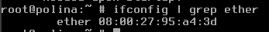
Рис. 17. MAC-адрес машины
В файл /usr/local/etc/dhcpd.conf были добавлены строки, представленные на рис. 18.
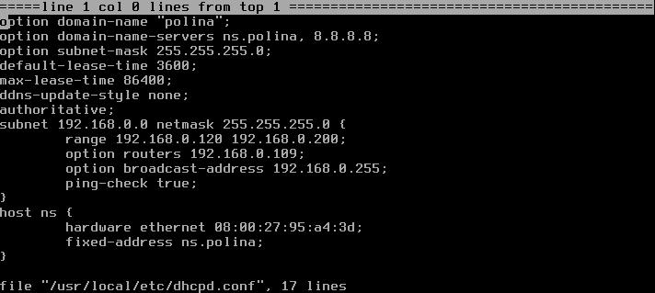
Рис. 18. Редактирование файла dhcpd.conf
Также была добавлена строка «dhcpd_enable=”YES”» в сценарий автозапуска /etc/rc.conf (рис. 19).
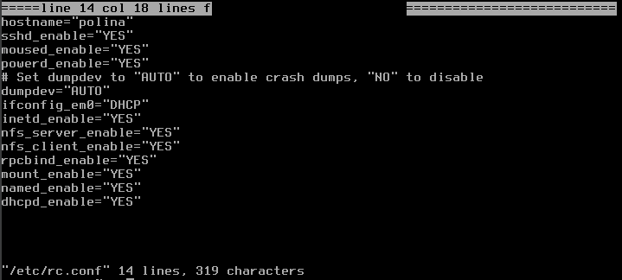
Рис. 19. Редактирование файла rc.conf
Командой «/usr/local/etc/rc.d/isc-dhcpd start» запущен DHCP-сервер (рис. 20).
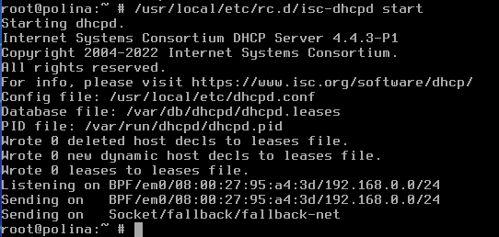
Рис. 20. Запуск DHCP-сервера

ЗАКЛЮЧЕНИЕ
В данной лабораторной работе был изучен процесс инсталлирования и конфигурирования DNS и DHCP сервера FreeBSD на виртуальной машине Oracle VM VirtualBox.

